Київський національний університет імені Тараса Шевченка

Факультет комп’ютерних наук та кібернетики

Кафедра інформаційних систем

Алгоритми та складність

Завдання № 7

Звіт

Виконала:

студентка групи К-28

Герасимюк Юлія Сергіївна

Київ-2018

**Завдання: Реалізація біноміальної піраміди.**

Біноміальна піраміда, або купа — це множина [біноміальних дерев](https://uk.wikipedia.org/wiki/%D0%91%D1%96%D0%BD%D0%BE%D0%BC%D1%96%D0%B0%D0%BB%D1%8C%D0%BD%D0%B5_%D0%B4%D0%B5%D1%80%D0%B5%D0%B2%D0%BE" \o "Біноміальне дерево), що задовольняє властивостям біноміальної купи:

1. Кожне біноміальне дерево у купі підпорядковується властивості неспадної купи: ключ вузла не менший за ключ його батьківського вузла.
2. Для будь якого невід'ємного цілого k в купі існує не більше одного біноміального дерева,чий корінь має ступінь k.

З даних властивостей випливає, що біноміальна купа, що має n вузлів, складається з не більше ніж {\displaystyle \lfloor \;\log \;n\rfloor +1}біноміальних дерев.

Завдяки своїй структурі, біноміальне дерево ступеня k можна побудувати з двох дерев ступеня k−1 тривіальним приєднанням одного з них до іншого як найлівішого підпорядкованого дерева. Ця властивість є центральною для операції злиттябіноміальних дерев, яка становить їхню основну перевагу над звичайними купами.

Структура біноміальної купи

Біноміальна купа втілена як множина біноміальних дерев які задовольняють властивостям біноміальної купи:

* Кожне біноміальне дерево у купі підкоряється [властивості мінімальної купи](https://uk.wikipedia.org/wiki/%D0%9A%D1%83%D0%BF%D0%B0_(%D1%81%D1%82%D1%80%D1%83%D0%BA%D1%82%D1%83%D1%80%D0%B0_%D0%B4%D0%B0%D0%BD%D0%B8%D1%85)): ключ вузла більше або дорівнює ключу його батьківського елемента.
* Наявні одне або нуль біноміальних дерев для кожного ступеня, включно з нульовим ступенем.

Перша властивість гарантує те, що корінь кожного дерева містить найменший ключ у дереві.

Друга властивість тягне за собою те, що біноміальна купа з n вузлами складається з не більше ніж log n + 1 біноміальних дерев. Насправді, кількість і ступені дерев однозначно визначаються кількістю вузлів n: кожне біноміальне дерево відповідає одному числу двійкового представлення числа n. Наприклад, число 13 є 1101 у двійковому форматі, {\displaystyle 2^{3}+2^{2}+2^{0}}, отже біноміальна купа з 13 вузлами складається з трьох біноміальних дерев ступенів 3, 2 і 0.

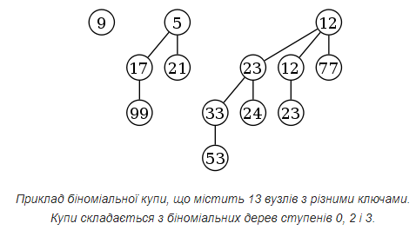

{\displaystyle d}.